**BÀI TẬP BUỔI 4**

**Học phần: Phát triển ứng dụng trên thiết bị di động_TN216**

**Sinh viên thực hiện: Nguyễn Phước Trọng – B2014625**

1. Tạo ứng dụng mới SuDungScrollView: chọn mẫu Empty Views Activity. Thực hiện tiếp các yêu cầu sau:

* Thiết kế giao diện cho MainActivity sử dụng LinearLayout kết hợp với ScrollView gồm 1 TextView, 1 ImageView, 1 EditText, và 1 Button

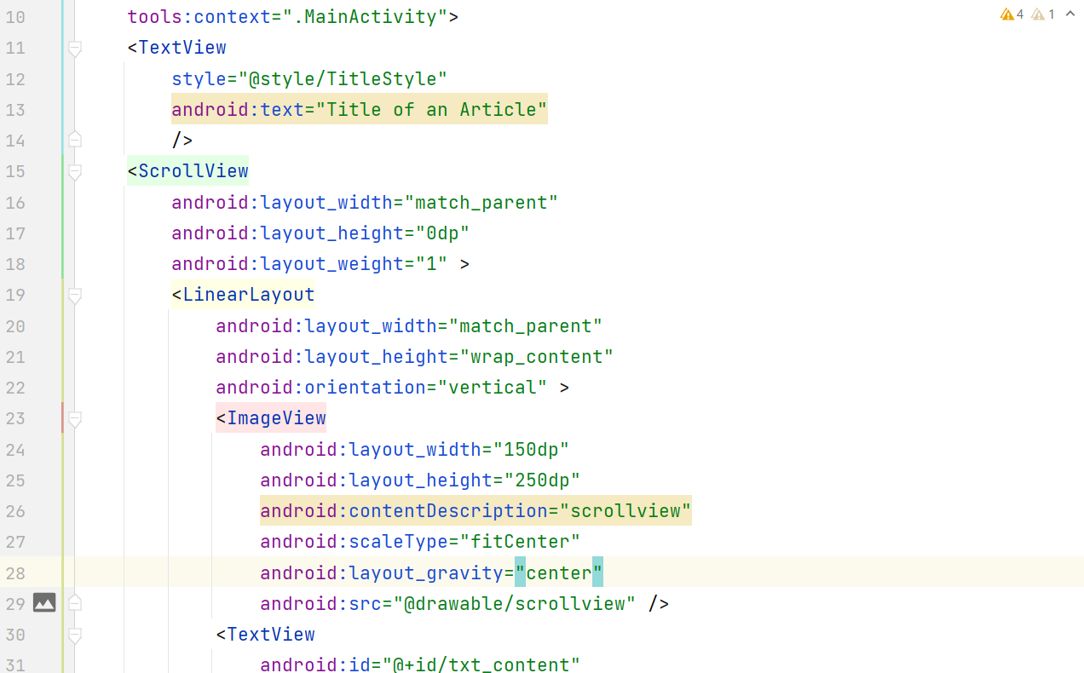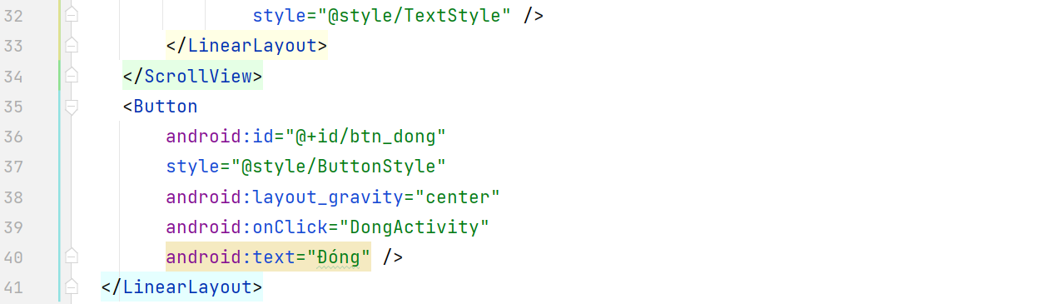

* Trong MainActivity.java: thêm mã lệnh hiển thị thông tin trong ScrollView và mã lệnh cho sự kiện của nút lệnh đóng Activity

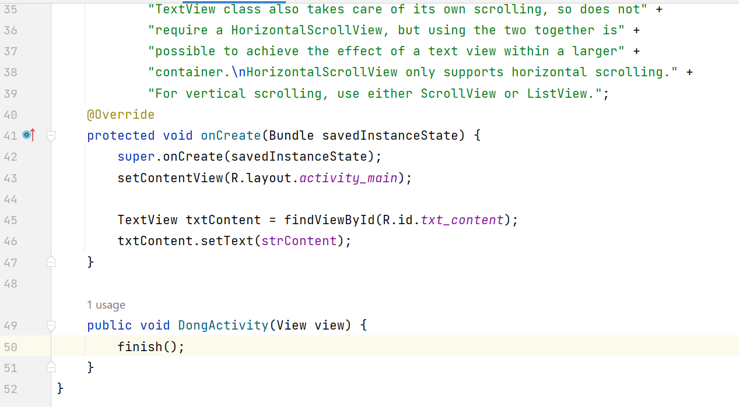

1. Thực thi

